ГБОУ ООШ№9 СПДС «РОДНИЧОК»

**Консультация для родителей**

**«Играем с детьми в математические головоломки»**

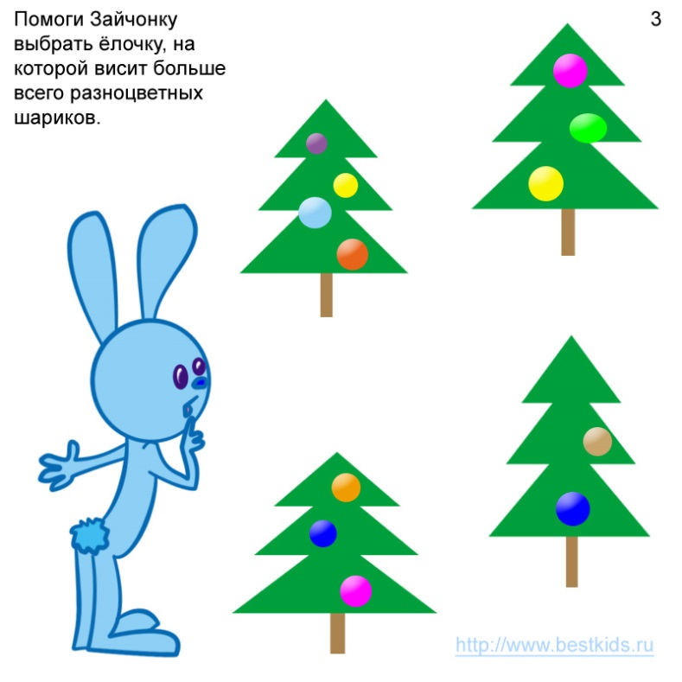

**гр. «Земляничка»**

Игры-головоломки бывают самые разные — деревянные, пластмассовые, проволочные, веревочные, плоскостные и объемные. Это те, которые можно подержать в руках. Но головоломкой также называют особую задачу на смекалку, заданием в которой является рисунок (с обманом зрения, с одним росчерком и др., схема или сочетание букв, цифр и других знаков. К головоломкам также относят игры со спичками. Объединяет все вышеописанное одно — поставленную задачу довольно трудно решить, надо, что называется, поломать голову.

Головоломки существуют очень давно. Уже 3000 лет назад в Китае была очень популярна игра „Танграм". Известны головоломки, придуманные древними греками — Пифагором (VI век до н. э.) и Архимедом (III век до н. э.) . Головоломок существует великое множество, но есть две, которые потрясли буквально весь мир.

Знакомьтесь: дуэт лидеров

Один из самых распространенных типов головоломок — так называемые перестановочные. В прямоугольной коробочке, заполненной квадратными или прямоугольными фишками, имеется пустое место, позволяющее перемещать фишки, не вынимая их из коробки. Несколькими ходами элементы перепутываются, и игрок путем ряда последовательных перемещений должен вернуть фишки к правильному расположению за наименьшее количество ходов. Естественно, вынимать при этом элементы из коробочки нельзя. Наиболее известная из таких головоломок - игра „Пятнашки". Ее придумал в 70-х годах XIX века прославленный американский изобретатель головоломок Сэмюэль Лойд. Никакая другая головоломка до этого таким успехом не пользовалась. Великий Марк Твен, современник Лойда, в одной из своих книг писал: „За последние несколько недель вошла в моду новая головоломка. От Атлантического океана до Тихого все население Соединенных Штатов прекратило работу и занимается только этой игрушкой, да так, что в связи с этим вся деловая жизнь в стране замерла. Судьи, взломщики, адвокаты, священники, торговцы, рабочие, женщины — словом, все с утра до вечера заняты высокоинтеллектуальным и сложным делом. "

Не меньший успех пришелся и на перестановочную головоломку другого типа, объемную, — знаменитый „Кубик Рубика". Он был создан в 1974 году венгерским архитектором Эрне Рубиком. 27 миниатюрных кубиков, составляющих один большой, содержат три миллиарда цветовых комбинаций. Задача играющего — добиться того, чтобы каждая сторона игрушки была одноцветной. Это совсем не легко, и если просто крутить грани наугад, ничего не получится.

„Классические" головоломки

Традиционными, или классическими, головоломками называют серию игр, известных во всем мире. Многие из них созданы еще в древности. Их описание - рисунок, по которому можно изготовить игру и задания к ней. Это «Танграм», «Колумбово яйцо», «Волшебный круг», «Пентамино», «Гексамино», «Листик», «Вьетнамская игра», «Сфинкс» и др. Самое замечательное состоит в том, что все эти головоломки можно без особого труда сделать самостоятельно — из плотного картона или фанеры.

Все игры-головоломки представляют собой геометрические фигуры, разрезанные на несколько частей определенным образом. Ко всем играм, как правило, прилагаются комплекты силуэтных рисунков с заданиями четырех уровней сложности.

Первый уровень — когда детали изображены в натуральную величину (то есть можно выполнять задание методом накладывания фигур на рисунок). Границы деталей прорисованы: четко видно, где какая находится. Второй уровень - детали изображены в натуральную величину, но при этом их границы уже не прорисованы, и ребенок должен догадаться, где какая находится. Третий уровень — детали изображены в уменьшенном масштабе. Границы деталей прорисованы. Четвертый уровень — детали изображены в уменьшенном масштабе. Границы деталей не прорисованы. Естественно, предлагая своему ребенку головоломку, нужно учитывать степень его подготовки, а уровень сложности игры лучше всего увеличивать постепенно.

Давайте попробуем сами?

Давайте попробуем сделать головоломку своими руками. Самая простая в изготовлении — „Танграм". Это квадрат, разрезанный на 7 частей: два больших треугольника, один средний, два маленьких, квадрат и параллелограмм. В тетради в клетку нарисуйте квадрат со стороной примерно в 20-25 см, а затем проведите диагонали (простым карандашом, чтобы лишние линии можно было легко стереть). Далее найдите середины двух сторон квадрата и соедините линией. Затем отметьте середины сторон треугольника и проведите оставшиеся две линии. Когда разметка будет готова, перенесите ее на лист плотного картона, вырежьте сам квадрат и разрежьте его на детали по проведенным линиям. Из этих геометрических фигур можно составить огромное количество самых разнообразных силуэтов: человека, животных, предметов домашнего обихода, игрушек, видов транспорта и пр.

А теперь за игру!

• Покажите игру ребенку, рассмотрите с ним детали, назовите их форму и размер. Сравните детали одинаковой формы, но разного размера (треугольники и другие фигуры). Потренируйтесь в нахождении нескольких абсолютно одинаковых фигур.

• Кроме механического повторения придуманных вами рисунков попросите ребенка самому нафантазировать что-нибудь — простой узор или изображение, похожее на какой-то реальный предмет.

• Поможет развить фантазию ребенка игра «На что это похоже? » — из двух-трех деталей сложите простой силуэт и сами начните фантазировать: это похоже на цветок, мороженое, вазочку и так далее. И конечно, вовлекайте ребенка, пусть и он пробует придумать, на что это похоже.

• Когда ребенок освоился с деталями игры, предложите ему сложить задание, прилагаемое к головоломке. Поначалу используйте только задания с прорисованными контурами. А позже попросите его не только придумывать, но и зарисовывать придуманные им задания.

• Познакомьте ребенка с понятием „симметрия", показав, как строятся симметричные фигуры и рисунки.

Итак, играйте и умнейте!